
实 验 报 告

（ 2022 / 2023学年 第1学期）

课程名称 | 机器视觉与图像处理
实验名称 | 伪彩色图像处理实现
实验时间 | 2022 | 年 | 9 | 月 | 22 | 日
指导单位 | 武汉纺织大学
指导教师 | 颜小运

学生姓名 | 樊嘉翔 | 学号 | 2025030129
学院(系) | 计算机与人工智能学院 | 专业 | 人工智能

一、基本概念：
- 作用
伪彩色图像处理是指按照规定的准则对灰度值赋子颜色的处理。伪彩色图像处理用于区分对单色图像赋子彩色的处理和对真彩色图像赋子彩色的处理。伪彩色图像处理的主要应用是可视化和解释单幅图像或一序列图像中的灰度事件。伪彩色处理的主要动机是人类可以分辨几千种色调和亮度，但只能分辨20 多种灰度。伪彩色将极大地增大灰度图像的信息量和表达能力。伪彩色图像处理在红外，紫外等非可见光图像和部分可见光图像的处理中发挥着非常重要的作用，是图像重要的展示和分析手段。
- 主要算法
常用的伪彩色图像处理包括：灰度分层与彩色编码和灰度到彩色的变换这两类。
灰度分层与彩色编码：灰度分层和彩色编码技术是假彩色数字图像处理最经典的例子。一幅图像被描述为一个三维函数时，分层方法是指首先平行于图像坐标平面放置一些平面，然后让每个平面“切割”相交的区域。图1显示了用灰度值的某一个平面将图像灰度函数切割为两部分的例子。
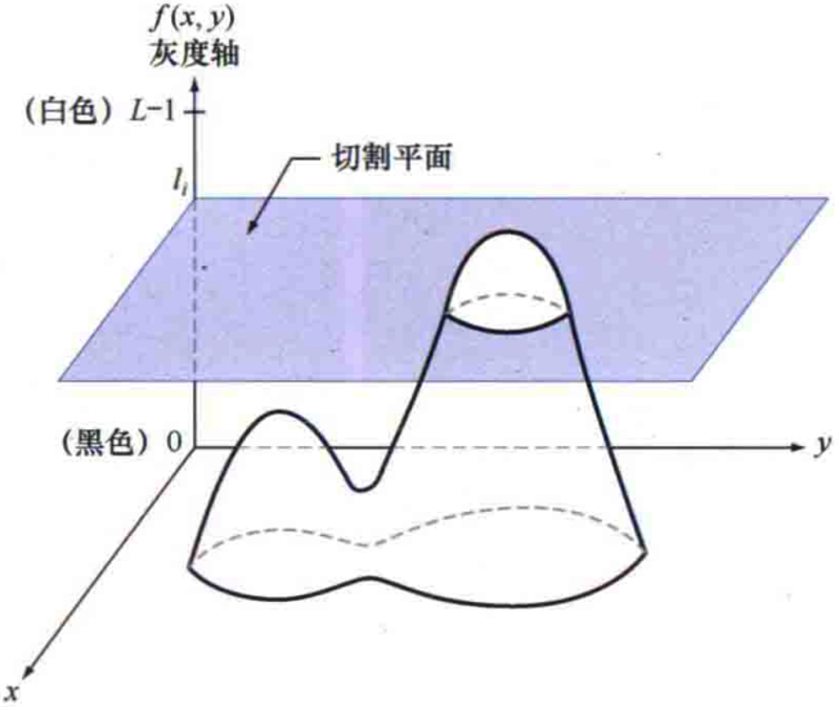
图1 灰度分层技术的图形解释
若对图1中这个平面的两侧赋子不同的颜色，则灰度级在该平面之上的像素编码为一种颜色，而灰度级在该平面之下的像素编码为另一种颜色。平面之上的灰度级本身可赋予两种颜色中的任何一种，也可赋予第三种颜色来突出这一级别的像素。结果是一幅只有两种（或三种）颜色的图像，沿灰度轴上下移动切割平面，就可控制图像的外观。对于复杂的图像，则可以采取任意多的切割阈值来对灰度图像进行处理，并对满足不同阈值要求的区域加上不同的颜色，从而生成伪彩色图像。
灰度到彩色的变换：与前一节讨论的简单分层技术相比，其他类型的变换更为通用，因此拓宽了伪彩色增强结果的范围。图2显示了一种有代表性的方法。从根本上说，这种方法的思想是对输入像素的灰度执行三个独立的变换，然后将三个结果分别送入彩色显示器的红色、绿色和蓝色通道。这种方法生成一幅合成图像，图像的颜色由变换函数的性质调控。这里使用灰度级的分段线性函数来产生颜色。另一方面，这种方法建立在非线性平滑函数基础上，因此为这种技术提供了很大的灵活性。
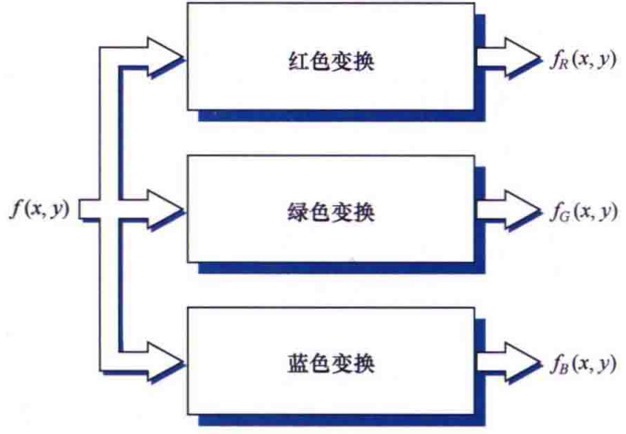
图2 灰度到彩色的变换的示意图
算法实现可供考虑的建议：
OpenCV提供了读取、处理和保存视频的函数。

OpenCV还提供了伪彩色函数applyColorMap来实现伪彩色功能。
该函数的原型1是：CV_EXPORTS_W void applyColorMap(InputArray src, OutputArray dst, int colormap)。
功能是：
把给定的图像转换为伪彩色图像。
参数释义是：
参数1 src 输入源图像，灰度图或者CV_8UC1、CV_8UC3类型的图。
参数2 dst 转换后的伪彩色图，注意：dst调用了Mat::create
参数3 colormap 伪彩色图像类型 参考ColormapTypes
该函数的原型2是：CV_EXPORTS_W void applyColorMap(InputArray src, OutputArray dst, InputArray userColor)。
功能是：
把给定的图像转换为伪彩色图像。
参数释义：
参数1 src 输入源图像，灰度图或者CV_8UC1、CV_8UC3类型的图。
参数2 dst 转换后的伪彩色图，注意：dst调用了Mat::create
参数3 userColor 用户定义的类型，适用于类型：CV_8UC1 或者 CV_8UC3并且大小为256。
该函数的部分用法如下：
cv::applyColorMap(image, imageMapAutum, cv::COLORMAP_AUTUMN);
cv::applyColorMap(image, imageMapBone, cv::COLORMAP_BONE);
​ cv::applyColorMap(image, imageMapJet, cv::COLORMAP_JET);
cv::applyColorMap(image, imageMapCIVIDIS, cv::COLORMAP_CIVIDIS);
cv::applyColorMap(image, imageMapCOOL, cv::COLORMAP_COOL);
cv::applyColorMap(image, imageMapDEEPGREEN, cv::COLORMAP_DEEPGREEN);
cv::applyColorMap(image, imageMapHOT, cv::COLORMAP_HOT);
cv::applyColorMap(image, imageMapHSV, cv::COLORMAP_HSV);
cv::applyColorMap(image, imageMapINFERNO, cv::COLORMAP_INFERNO);
cv::applyColorMap(image, imageMapMAGMA, cv::COLORMAP_MAGMA);
cv::applyColorMap(image, imageMapOCEAN, cv::COLORMAP_OCEAN);
cv::applyColorMap(image, imageMapPARULA, cv::COLORMAP_PARULA);
cv::applyColorMap(image, imageMapPINK, cv::COLORMAP_PINK);
cv::applyColorMap(image, imageMapPLASMA, cv::COLORMAP_PLASMA);
cv::applyColorMap(image, imageMapRAINBOW, cv::COLORMAP_RAINBOW);
cv::applyColorMap(image, imageMapSPRING, cv::COLORMAP_SPRING);
cv::applyColorMap(image, imageMapSUMMER, cv::COLORMAP_SUMMER);
cv::applyColorMap(image, imageMapTURBO, cv::COLORMAP_TURBO);
cv::applyColorMap(image, imageMapTWILIGHT, cv::COLORMAP_TWILIGHT);
cv::applyColorMap(image, imageMapTWILIGHT_SHIFTED, cv::COLORMAP_TWILIGHT_SHIFTED);
cv::applyColorMap(image, imageMapVIRIDIS, cv::COLORMAP_VIRIDIS);
cv::applyColorMap(image, imageMapWINTER, cv::COLORMAP_WINTER);

二、实验任务
将视频“编程作业1-红外图像上色.mp4”中的红外视频进行彩色上色，上色要求自然、平滑以及真实，符合红外图像的热辐射特点。
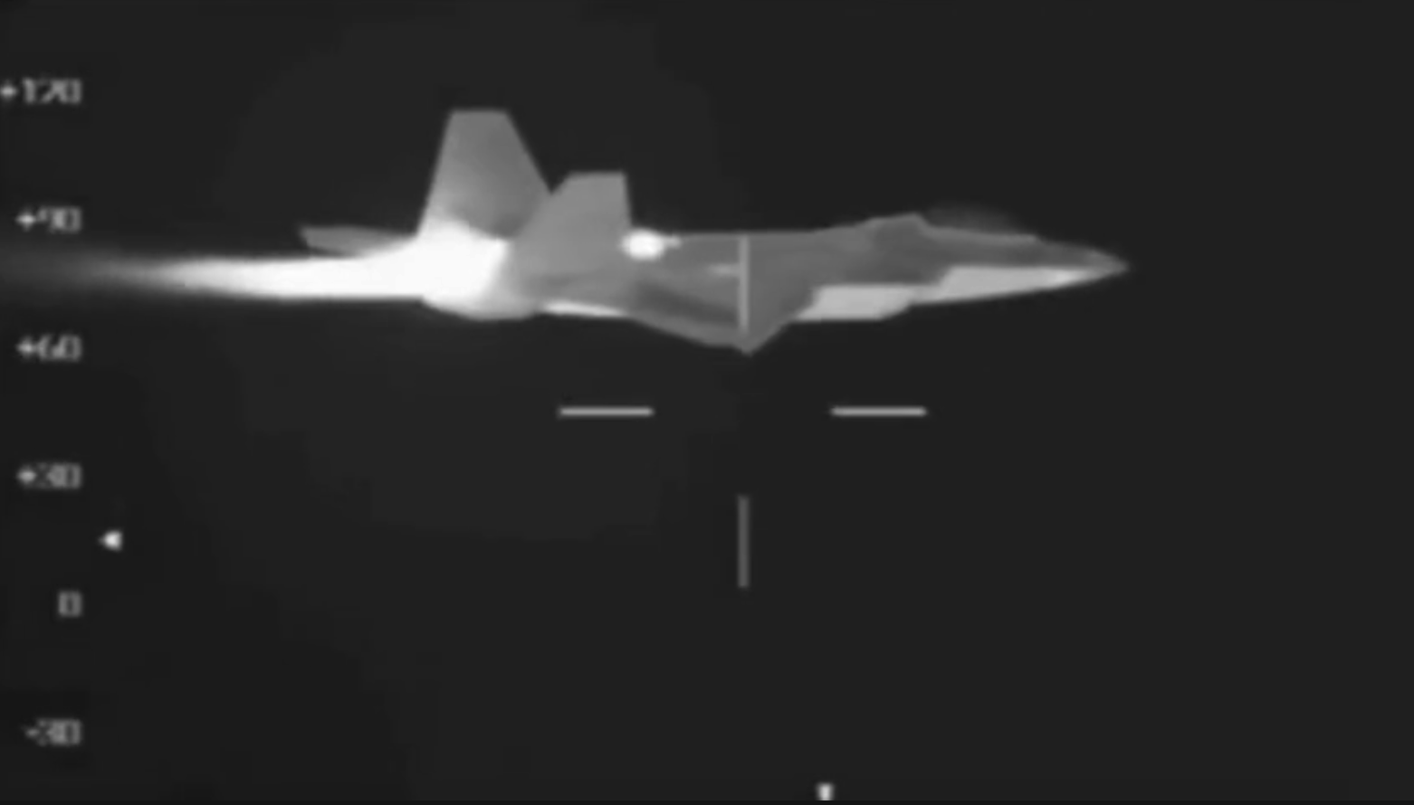
三、主要操作步骤及实验结果记录（对实验过程中的主要操作步骤进行描述，并随时记录实验过程中观察到的结果，必要时可辅助截图）
主要操作步骤：
此处介绍算法的总体思路和展示具体代码。
总体思路：
先把视频按帧读取到列表，然后通过上色函数对列表中的每一个图像进行处理后重新组成视频，最后把视频保存为mp4格式。
具体代码：
import cv2

videoCapture = cv2.VideoCapture(
'C:\\Users\\fjx\\Desktop\\opencv\\hw1\\编程作业1-红外图像上色.mp4')
fps = videoCapture.get(cv2.CAP_PROP_FPS)
size = (int(videoCapture.get(cv2.CAP_PROP_FRAME_WIDTH)),
int(videoCapture.get(cv2.CAP_PROP_FRAME_HEIGHT)))

def Color(img):
img = cv2.applyColorMap(img, cv2.COLORMAP_JET)
return img

def writevideo(imgs):
videoname = 'C:\\Users\\fjx\\Desktop\\opencv\\hw1\\test.mp4'
fourcc = cv2.VideoWriter_fourcc(*'mp4v')
writer = cv2.VideoWriter(videoname, fourcc, fps, size, True)
for img in imgs:
writer.write(img)
writer.release()

success, frame = videoCapture.read()
imgs = []
while success:
frame = Color(frame)
imgs.append(frame)
success, frame = videoCapture.read()
writevideo(imgs)

videoCapture.release()

三、实验小结（结合所学知识对实验过程中观察到的实验结果进行分析，心得体会等）
1.结果分析
成功把红外图像上色。
2.遇到的问题，如何解决的？
不知道怎么处理视频，去网上找了找教程学会了。
不知道怎么上色，去网上找了找教程学会了。
3.收获
了解了图像上色的具体操作，加强了对opencv中函数的理解和运用。

说明：
实验报告提交到超星学习通

